W6v FlachdachpfanneLaufrosthalterung

Jacobi Dachziegel

Eigenschaften

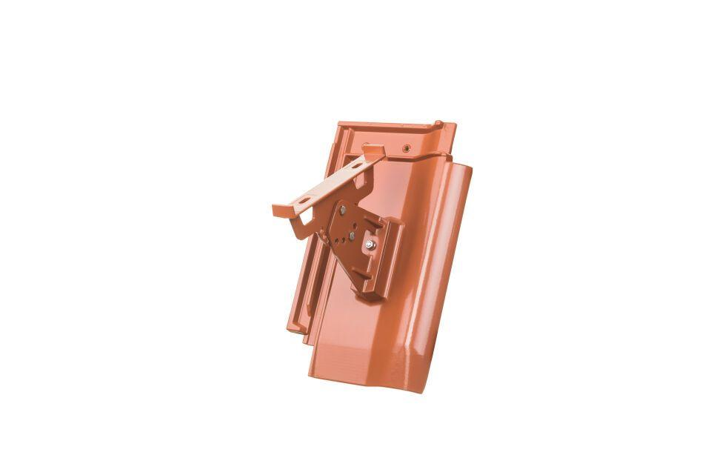

Art Dachziegel

Flachdachziegel

Art Formziegel

Standpfanne

Farbton

anthrazit, braun, dunkelrot, grau, kupfer, natur, rot, schwarz

Oberfläche

pulverbeschichtet

Werkstoff

Aluminium

Breite (mm)

275,00

Länge (mm)

440,00

Verpackung Teilgebindeeinheit

Karton

Regeldachneigung in °

≥ 22

Verpackung in Stück pro Kleinpäckchen/Schlauch

4

Deckbreite (cm)

21.7

Decklänge (cm)

33.3 - 36.2